新 书 推 荐

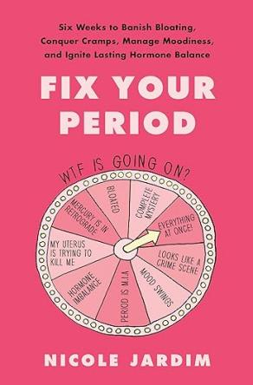
中文书名：《经期调理：六周消除腹胀，克服痉挛，控制情绪，获得持久的激素平衡》
英文书名：FIX YOUR PERIOD: Six Weeks to Banish Bloating, Conquer Cramps, Manage Moodiness, and Ignite Lasting Hormone Balance
作 者：Nocole Jardim
出 版 社：Harper Wave
代理公司：Wendy Sherman/ANA/Lauren
出版时间：2020年4月
代理地区：中国大陆、台湾
页 数：416页
审读资料：电子稿
类 型：保健
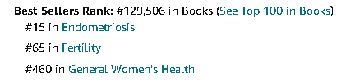

内容简介：

经认证的女性健康教练、播客The Period Party的联合主持人妮可·雅尔迪姆（Nicole Jardim）教你长期保持荷尔蒙平衡，改善经前综合症、经期疼痛、月经过多、月经不调和月经缺失等各种问题。

对大多数女性来说，来月经是件糟糕的事：腹胀、腹部痉挛、长痤疮、腹痛、情绪低落、生活混乱。难怪来月经时女性心中总会咒骂！除了带来不便，更会对生活造成巨大扰乱，迫使因其受苦的女性不得不重新安排工作、学习、待办事项或约会。

我们一直鼓励女性用避孕药和布洛芬来缓解常见的经期问题，情绪产生波动时，也要尽量进行自我调节。但正如雅尔迪姆在书中所述，月经并不是麻烦，而是信息。对此，作者提供了为期六周的方案来进行调节。

本书与乔琳·布莱顿（Jolene Brighten）、萨拉·戈特弗里德（Sara Gottfried）和阿维娃·罗姆（Aviva Romm）的书一样，是受经前综合症、月经不调、痛经或月经过多、多囊卵巢综合症、子宫内膜异位症或子宫肌瘤困扰的女性的必备书籍，也是任何想要实现荷尔蒙健康、自然地重新掌控自己生活女性的必备书籍。

作者简介：

妮可·雅尔迪姆（Nicole Jardim）是经过认证的健康教练、作家、演讲家、导师，也是“经期调理”（Fix Your Period）系列课程的创始人，该课程旨在教会女性通过简洁与轻松的方法平衡体内荷尔蒙。她的工作影响了全球数以万计女性的生活，因此也常被大家称为“经期女孩”和“专业经期调理师”。《卫报》（The Guardian）、Well+Good、MindBodyGreen和Healthline等网站都请她担任女性健康专家。妮可还是iTunes上极受欢迎的播客The Period Party的主持人。

媒体评价：

“妮可·雅尔迪姆说到做到，我相信《经期调理》将有助于平衡你体内的荷尔蒙，让你恢复活力。”
----萨拉·戈特弗里德（Sara Gottfried），医学博士，《纽约时报》（New York Times）畅销书《荷尔蒙疗法》（The Hormone Cure）的作者

感谢您的阅读！
请将反馈信息发至：版权负责人
Email：Rights@nurnberg.com.cn
安德鲁·纳伯格联合国际有限公司北京代表处
北京市海淀区中关村大街甲59号中国人民大学文化大厦1705室, 邮编：100872
电话：010-82504106, 传真：010-82504200
公司网址：http://www.nurnberg.com.cn
书目下载：http://www.nurnberg.com.cn/booklist_zh/list.aspx
书讯浏览：http://www.nurnberg.com.cn/book/book.aspx
视频推荐：http://www.nurnberg.com.cn/video/video.aspx
豆瓣小站：http://site.douban.com/110577/
新浪微博：安德鲁纳伯格公司的微博_微博 (weibo.com)
微信订阅号：ANABJ2002

